


操作系统实验报告

学 院 计算机学院
专 业 软件工程
班 级 09级3班（降10级）
学 号 3109008405
姓 名 王敬哲
指导教师 胡欣如

（2011年11 月）

计算机 学院 软件工程 专业 10级（1） 班 学号：3109008405
姓名： 王敬哲 协作者：__无___ 教师评定：
考勤情况 |  | 程序运行情况  程序质量 |  | 实验技能  创新精神 |  | 实验报告  设计文档

实验__一__题目__ 进程调度______ _ 第 7 周星期 三
实验__二__题目__ 作业调度_______ 第 周星期
实验__三(综合性)题目__主存空间的分配与回收_ 第 周星期
实验__四 _题目_ 文件系统 _第 周星期

实验平台：（宋体5号字）
- 计算机及操作系统：
- 编程环境：
源程序名和可执行程序名：
实验一：简单时间片进程调度
实验二：
实验三(综合性)：
实验四：
备注：（宋体5号字）

学号： 3109008405 姓名： 王敬哲 协作者：___无___
实验__一__题目__ 进程调度___第 7 周星期__三 _
2、实验报告内容要求宋体5号字，
3、实验报告双面打印。

实验报告内容要求
- 实验目的
用高级语言编写和调试一个进程调度程序，以加深对进程的概念及进程调度算法的理解
- 实验内容和要求
设计一个有N个进程并发的进程调度程序，要求采用时间片轮转法。
- 每个进程都有一个控制块（PCB）表示，包含如下信息：进程名、需要时间、已用CPU时间、进程状态等。
- 进程的优先数和需要时间可以人为事先指定（亦可由随机数产生），进程的运行时间以时间片为单位进行计算。
- 每个进程的状态可以是就绪W（Wait）、运行R（Run）、或完成F(Finished)三种状态之一。
- 就绪进程获得CPU后只能运行一个时间片，用已占用CPU时间+1表示。
- 如果运行一个时间片后，进程已占用CPU时间已达到所需运行时间，此时进程会被撤销；如果运行一个时间片以后进程已占用时间还未达到所需要的运行时间，进程就绪队列继续等待CPU。每进行一次调度程序都打印一次运行进程、就绪队列、以及PCB等，用以检查。
- 实验主要仪器设备和材料
实验环境
硬件环境：IBM-PC或者兼容机
软件环境：C++/C语言编程环境
四、实验原理及设计方案（下面6项必写）
1、实验原理
时间片调度进程思想：所有就绪的进程按照FCFS排成一个队列，总是把处理机分配给队首进程，各进程占用相同的CPU时间片。如果运行进程用完时间片后还未完成，则把它送回就绪队列末尾，把处理机重新分配给队首进程，直至所有进程被执行完毕。
- 设计方案
建立PCB控制块，包含进程名、需要CPU时间、已用时间、进程状态
建立进程队列表，作为排列或者执行进程的依据表。
建立进程建立函数insert，提示需要建立进程数以及每个进程的PCB属性。
建立显示函数disp，用以显示各进程当前状态；建立check函数，以分组查看进程状态。
建立进程撤销函数destroy，用来撤销已完成进程。
建立执行函数run，模拟进程得到CPU时间片完成执行操作。
建立主函数，调用各子函数，实现进程调度模拟操作。
- 相关数据结构的说明

函数名 | 传递参数类型或本身类型 | 返回参数类型
PCB\pcb | 结构体模板 | 无
insert | 无形参函数 | 无
input | 无形参函数 | 无
disp | 结构名为地址形参 | 无
destroy | 无形参函数 | 无
run | 无形参函数 | 无
整体：在内存中建立各个以完整进程为单位的队列链表。

- 程序流程图
初始化pcb，输入进程信息
否
就绪列表是否为空
是
While当进程循环列表部位空时
首个进程投入运行
时间片到，进程占用CPU时间+1
否
占用CPU时间已达到所需运行时间
是
否  判断是否最后一个未完成的进程  是 |  | 完成该进程，撤销
将该进程插到队列最后面，继续将CPU分配给队首进程 | 将该进程设为队列首进程，继续将CPU分配给队首进程 | 完成该进程，撤销
分组输出各进程的当前状态
结束

- 给出程序中源程序名和可执行程序名。
源程序名：timePiece.c
可执行程序名：timePiece.exe

- 程序清单（源程序中要附有详细的注释）
参照附录。

五、实验结果及分析
1、运行结果（要求截图）
初始化：
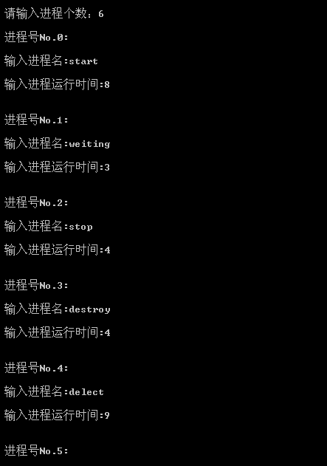

前几次调度：
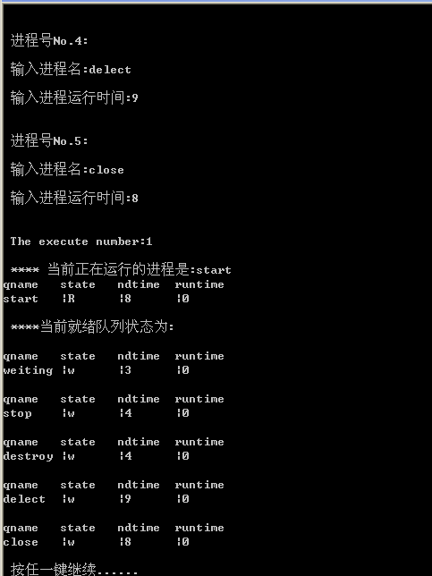
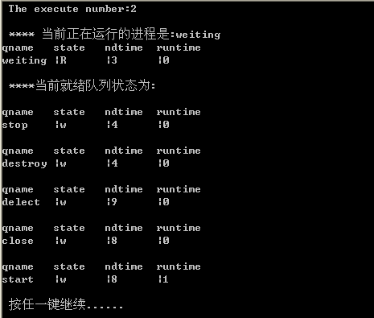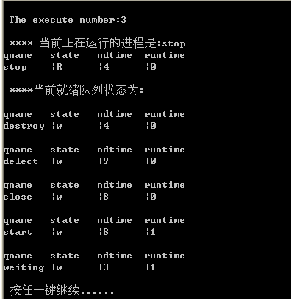
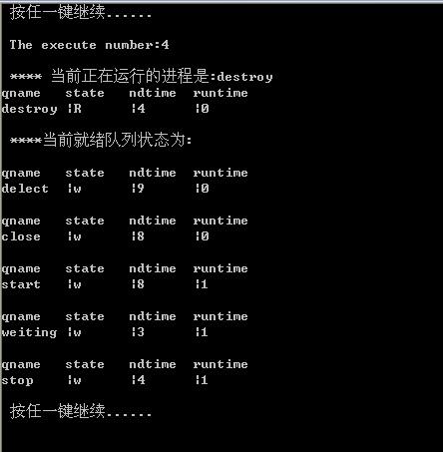
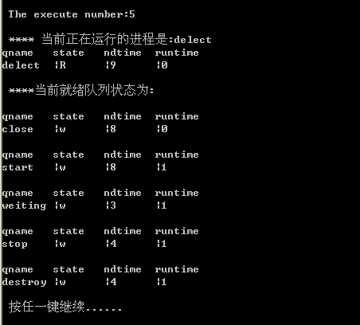

中期第一个进程结束：
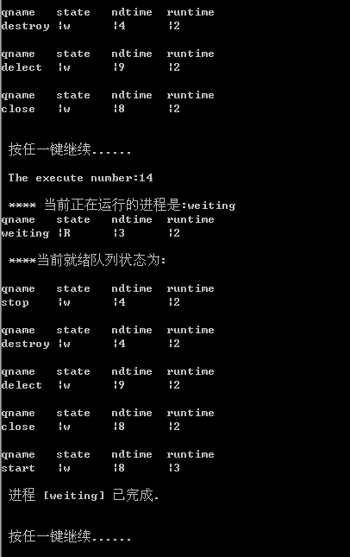

调度结束：
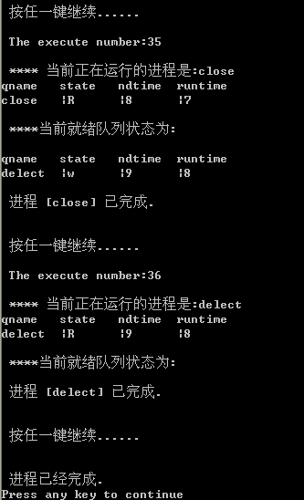

- 实验结果的分析及说明
本次测试，输入了6个进程。进程：start到达最早，却不是最早运行完；进程NO.1：weiting第二个到达，所需CPU时间为3，最快执行完毕；进程NO.4：delect，所需CPU时间最长为9，最后执行完毕。说明在时间片调度中和FCFS、最高优先调度结果一般是不同的。虽然具有了较强的公平性，却是以损失效率为代价。比如：进程NO.1：weiting，实际需要3个时间片，却经历了14次时间片等待，等待时间是执行时间的4倍以上，而且每次进程切换都会造成额外的工作负担。
六、调试总结及心得体会
基础知识不够，结构体以及队列应用不纯熟。
- 思考题
1、答：FCFS具有绝对公平和一定的效率，但有时应大进程在小进程前执行，造成小进程出现超倍率等待，无法完全兼顾效率，适用于工程计算或者单用户分布式系统；简单时间片调度则具有一定公平性和响应速率，但却降低了效率，适用于面向用户的分时多用户操作系统
2、答：操作界面进程最适用于多级反馈队列，偏重于I/O型。
附录代码：
//timepiece.c
#include "stdio.h"
#define getpch(type) (type*)malloc(sizeof(type))

struct pcb { /* 定义进程控制块PCB */
char name[10];
char state; /*状态 */
int ntime; /*需要的运行时间 */
int rtime; /*已执行的时间 */
struct pcb* link; /*下一个进程控制块的地址 */
}*ready=NULL,*p; /*ready为就绪队列，p指向现在操作的进程进行操作*/

typedef struct pcb PCB;

insert()/*刚开始时插入要构造的进程*/
{
PCB *cur=ready,*nextpcb;
if(ready==NULL)/*就绪队列为空时，即插入第一个进程时*/
ready=p;
else/*就绪队列不为空*/
{
nextpcb=ready->link;
while(nextpcb!=NULL)/*找到队列的最后位置*/
{
cur=nextpcb;
nextpcb=nextpcb->link;
}
cur->link=p;/*把进程插入到队列最后*/

}

}

input() /* 建立进程控制块函数*/
{
int i,num;
printf("\n 请输入进程个数：");
scanf("%d",&num);
for(i=0;i<num;i++)
{
printf("\n 进程号No.%d:\n",i); /*输入要插入的进程的信息*/
p=getpch(PCB);
printf("\n 输入进程名:");
scanf("%s",p->name);
printf("\n 输入进程运行时间:");
scanf("%d",&p->ntime);
printf("\n");
p->rtime=0;p->state='w';
p->link=NULL;
insert(); /* 调用insert函数把输入的进程插入到队列后面*/
}
}

disp(PCB * pr) /*建立进程显示函数,用于显示当前进程*/
{
printf("\nqname\tstate\tndtime\truntime\n");
printf("%s\t",pr->name);
printf("|%c\t",pr->state);
printf("|%d\t",pr->ntime);
printf("|%d\t",pr->rtime);
printf("\n");
}

check() /* 建立进程查看函数 */
{
PCB* pr;
printf("\n **** 当前正在运行的进程是:%s",p->name); /*显示当前运行进程*/
disp(p);
pr=ready;
printf("\n ****当前就绪队列状态为:\n"); /*显示就绪队列状态*/
while(pr!=NULL)
{
disp(pr);
pr=pr->link;
}
}

destroy() /*建立进程撤消函数(进程运行结束,撤消进程)*/
{
printf("\n 进程 [%s] 已完成.\n",p->name);
free(p);
}

run() /* 建立进程就绪函数(进程运行时间到,置就绪状态*/
{
(p->rtime)++;
if(p->rtime>=p->ntime)
destroy(); /* 调用destroy函数*/
else
{
p->state='w';
insert(); /*调用insert函数*/
}
}

main()/*主函数*/
{
int len,h=0;
char ch;
input(); /*输入进程数*/
while(ready!=NULL)/*当队列不为空时就循环进行调度*/
{
h++;
printf("\n\n The execute number:%d \n",h);
p=ready;
ready=p->link;
p->link=NULL;
p->state='R';
check();
run();
printf("\n 按任一键继续......");
ch=getchar();
}
printf("\n\n 进程已经完成.\n");
}

